蓄电池集中器YX-M06
使用说明书

保定钰鑫电气科技有限公司
目录
1 产品简介 1
1.1 产品定义 1
1.2 装置特点 1
1.3 产品编号 1
1.4 系统构成 2
2 外观结构 2
2.1 前面板外观 3
3 操作说明 3
3.1 集中器总定值配置 3
3.2电池串定值配置 5
3.3 数据查看 5
4 参数指标 7
4.1结构参数 7
4.2性能参数 7
5 注意事项 7

1 产品简介

1.1 产品定义
蓄电池集中器YX-M06 是蓄电池直流系统中的在线监控产品。它采用新一代ARM处理器，具有采集蓄电池电压、温度、内阻、充放电状态等参数的功能，可通过RS485把采集到的参数上传到上位机。并且能管理开入装置、开出装置、放电装置、充电机与绝缘监察装置。

1.2 装置特点
☆ 采用Cortex-M3内核处理器，搭配μcos-II操作系统，运算性能更加强劲，数据监测更加实时。
☆ 直接RS485在线传输蓄电池参数到Linux服务器，避免多余接口。
☆ 可以进行蓄电池在线分组，最多可支持十串蓄电池分组。
☆ 采用标准Modbus协议，方便与其它设备互联。
☆ 系统设计“看门狗”电路，无论出现何种异常导致设备失灵，系统均可自动恢复。

1.3 产品编号
YX-M06系列蓄电池参数集中器说明，如：
YX - M 06
06：第六代蓄电池监控产品
M：在线监控
YX：钰鑫电气科技有限公司

1.4 系统构成
蓄电池1
蓄电池2
蓄电池n
…
…
霍尔传感器

参数传感器1
参数传感器2
参数传感器n
上位机
…
蓄电池参数集中器
电压电流模块

2 外观结构

2.1 前面板外观
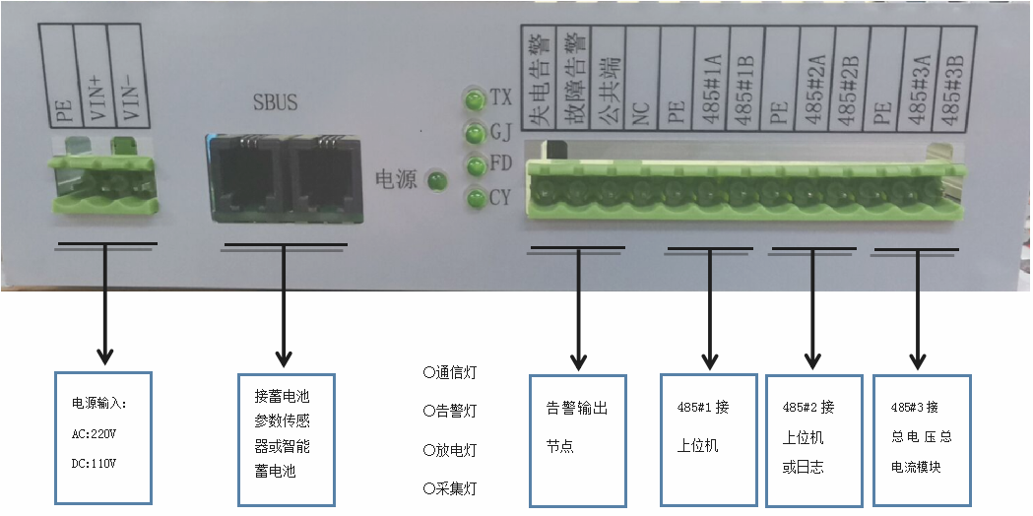

3 操作说明

3.1 集中器总定值配置
1、双击蓄电池集中器调试工具得到如下界面:
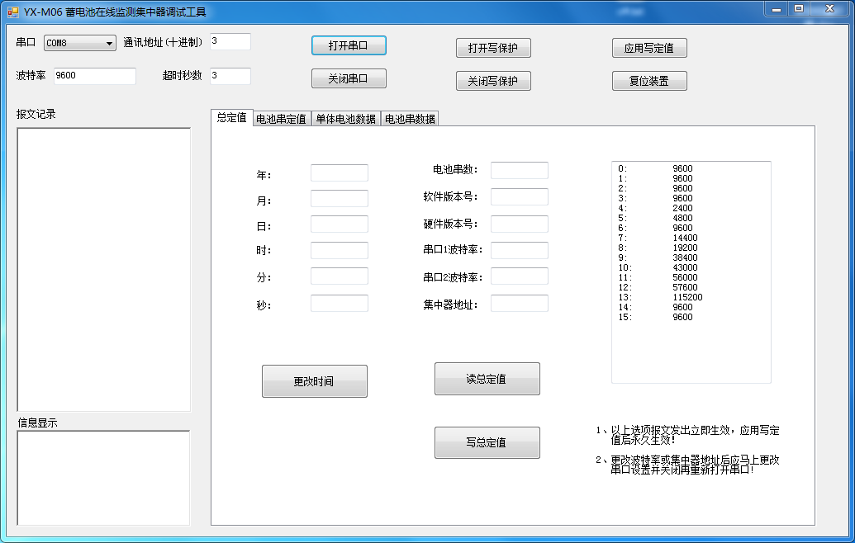

2、在软件左上部更改串口号、波特率、通讯地址然后打开串口，读总定值，如下图所示:
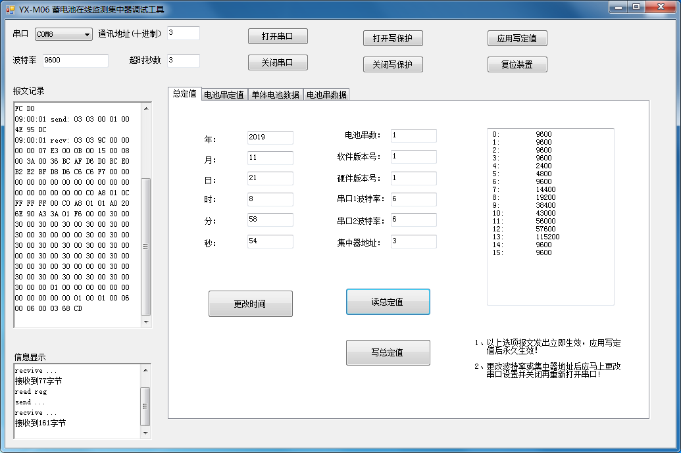
注：1、写总定值时，不会更改时间。如需更改时间，需手动点击左侧更改时间。
2、更改串口、波特率、通讯地址、超时秒数等四项的值后需重新关闭串口再打开串口才能使值生效。

3.2电池串定值配置
由此设置集中器的基础参数，根据实际情况对其进行设置。设置完基础参数后进入电池串参数设置部分，与总定值设置相类似。
- 选中软件“电池串定值”选项，点击软件右下部“读电池串定值”即可读出当前定值（如需写定值需要打开写保护）。
2、根据实际情况修改后，点击“写电池串定值”即可将定值写入集中器，此时为暂时写 入， 断电后不保存（如需更改其他串配置，点击电池串数下拉框）。
3、点击右上角“应用写定值”将定值存入flash，此时为永久写入，断电后保存（更改电池串数或每串电池数后点击“应用写定值”还需点击“复位装置”按钮）
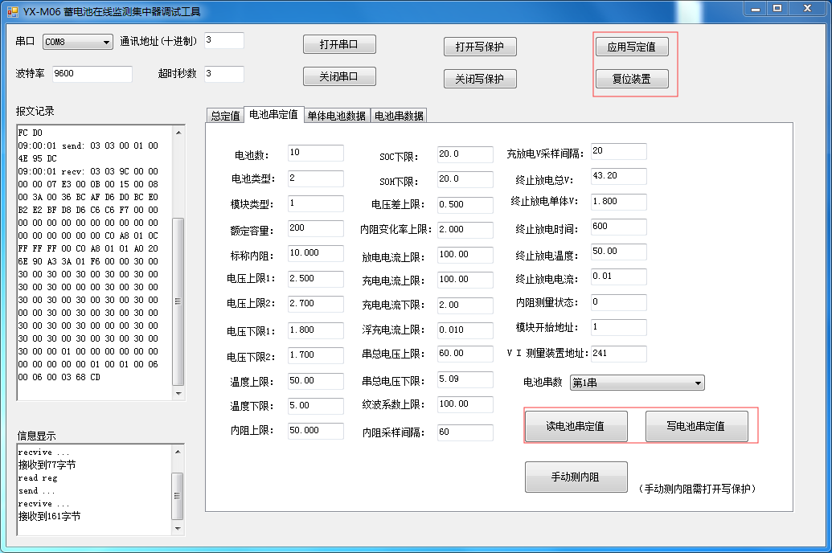

3.3 数据查看
此部分查询设备当前单体数据与电池串情况
- 点击“单体电池数据”根据实际情况选择串数、单体数据类型、电池数，点击“读单体数据”即 可。
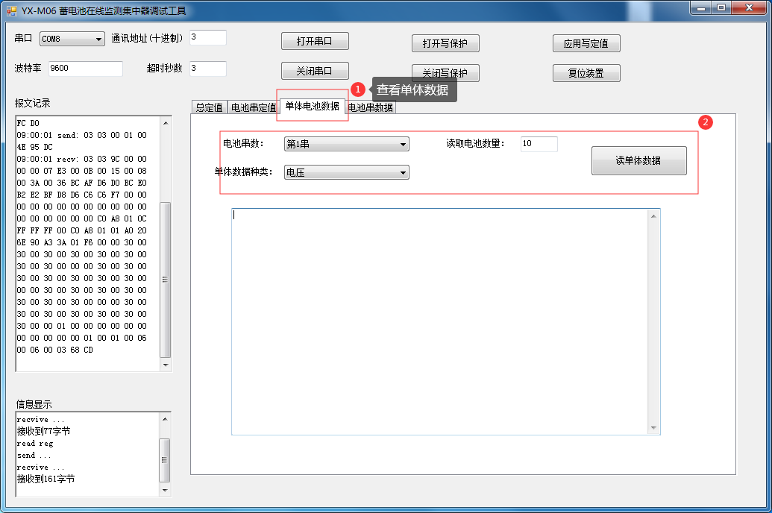

2、点击“电池串数据”根据实际需要点击电池串下拉框，读取电池串数据
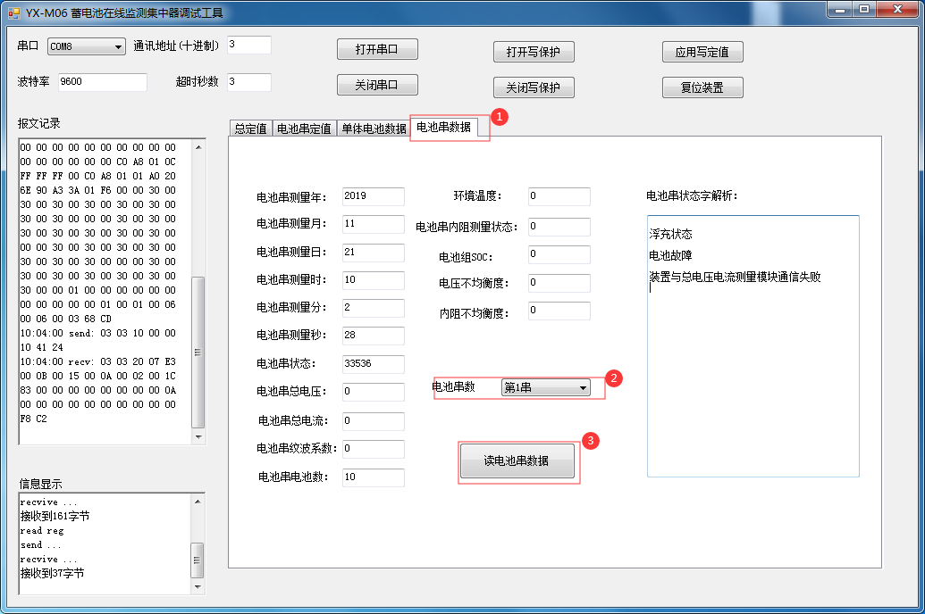

4 参数指标

4.1结构参数
161.5mm（长）* 150mm（宽）* 43.9mm（高）

4.2性能参数
① 工作电压：
直流：110-230V
交流：110-230V
② 工作环境温度： -30℃～+50℃
③ 大气压力： 79.5～106kPa
④ 相对湿度： 20%～90%
⑤ 测量精度：
总电压：范围：176V～300V,精度：±0.2%
总电流：范围：0A～50A, 精度：±0.5%
⑥ 时钟误差： ≤1s/24h
⑦ 功耗： ≤15 W

5 注意事项

1、请勿频繁复位，以免装置在对FLASH存储的定值和历史数据进行校验时意外断电，造成FLASH损坏。
2、如果装置指示灯不亮，请检查是否有电源接入或输入电压是否正确。如操作正确仍无显示，请与厂家联系。
3、如果485通讯不正常，请检查波特率及集中器地址是否正确，如果无误。可以尝试关闭电源总开关，然后再打开来复位装置，如果通信仍不正常，请与厂家联系。
*4、 请勿将YBUS接口连接标准网线并插入电脑的网口，也不允许将其通过USB转YBUS接入电脑的USB口，否则电脑一定会损坏。

保定钰鑫电气科技有限公司
地址：保定市电谷科技中心3号楼
传真：0312-5952268
电话：0312-3110308
0312-5901192

